服务攻防-应用协议&设备Kibana&Zabbix&远控向日葵&VNC&TV

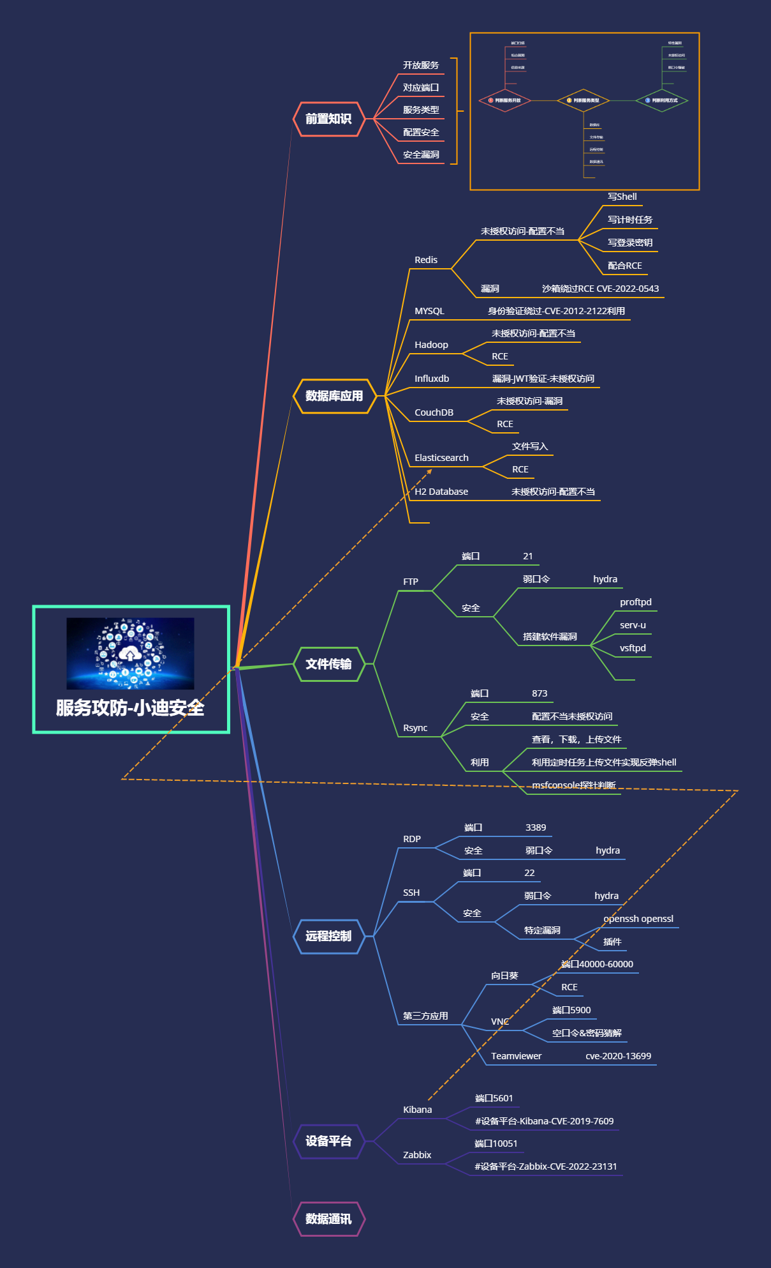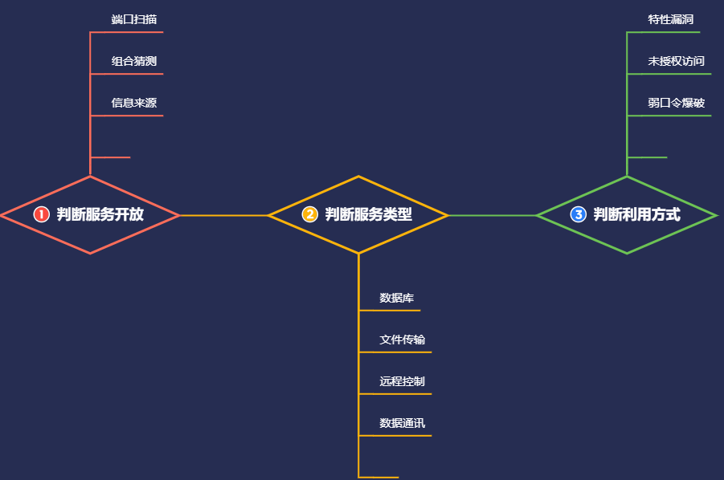

演示案例：

* 远程控制-向日葵&Vnc&Teamviewer
* 设备平台-Zabbix-CVE-2022-23131
* 设备平台-Kibana-CVE-2019-7609

涉及资源：

[补充：涉及录像课件资源软件包资料等下载地址](https://docs.qq.com/doc/DQ3Z6RkNpaUtMcEFr)